

***BPS KABUPATEN KOLAKA***

Laporan hasil deteksi kerusakan SIPEDE:

Reservasi Nomor Surat Gagal

MUH. SHAMAD, S.S.T.

Pranata Komputer Ahli Pertama

**DAFTAR ISI**

|  |  |
| --- | --- |
| 1. **Keterangan sistem**……………………………………………………………………………….. | 1 |
| 1. **Tanggal rilis sistem**………………………………………………………………………………. | 1 |
| 1. **Tanggal pelaporan kerusakan**……………………………………………………………… | 1 |
| 1. **Penjelasan kerusakan**…………………………………………………………………………… | 1 |

1. **Keterangan Sistem**

Sipede (Sistem Informasi Perjalanan Dinas) merupakan *web application* dengan fungsi utama membuat surat perjalanan dinas (SPD). Selain itu, terdapat fungsi lain yang mendukung fungsi utama yaitu fungsi import POK, manajemen pegawai/mitra, upload progress, matriks kegiatan, dan lain-lain. Sistem ini telah beroperasi sejak Januari 2019.

1. **Tanggal rilis sistem**

01 Januari 2019.

1. **Tanggal pelaporan kerusakan**

27 Januari 2022, dilaporkan oleh Muhammad Farhan Robbani S.Tr.Stat (staf fungsi Distribusi).

1. **Penjelasan kerusakan**

Berikut langkah sehingga kerusakan/ permasalahan ditemukan:

1. Pengguna membuka daftar SPD dan menandai sekitar 30 SPD.
2. Pengguna mengklik Duplikat SPD untuk menduplikat 30 SPD di atas dengan nomor surat baru.
3. Pengguna mengedit 30 SPD yang baru tersebut (menyesuaikan atribut SPD)
4. Pengguna tidak dapat men-Submit/ membuat SPD tersebut karena tombol ter-disable. Beberapa SPD belum mendapatkan nomor surat yang baru.
5. Pengguna refresh halaman
6. Kembali ke poin 1.

Setelah mengulang dua kali kegiatan di atas, server SIPEDE down dan tidak dapat diakses. Setelah dicek, SIPEDE mengenerate log yang sangat besar berisi 20 juta baris. Ukuran log mencapai 200MB.

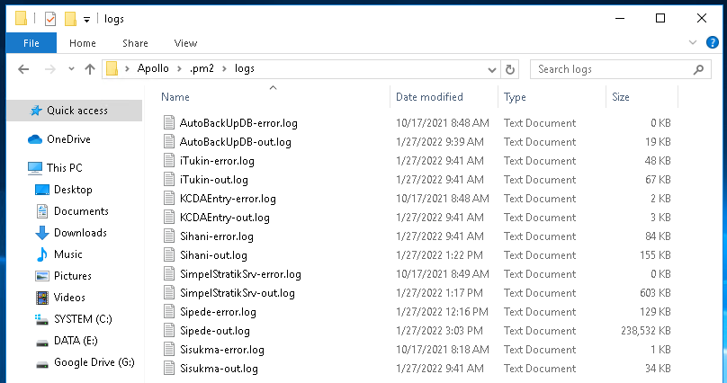

Gambar: Ukuran log sangat besar.

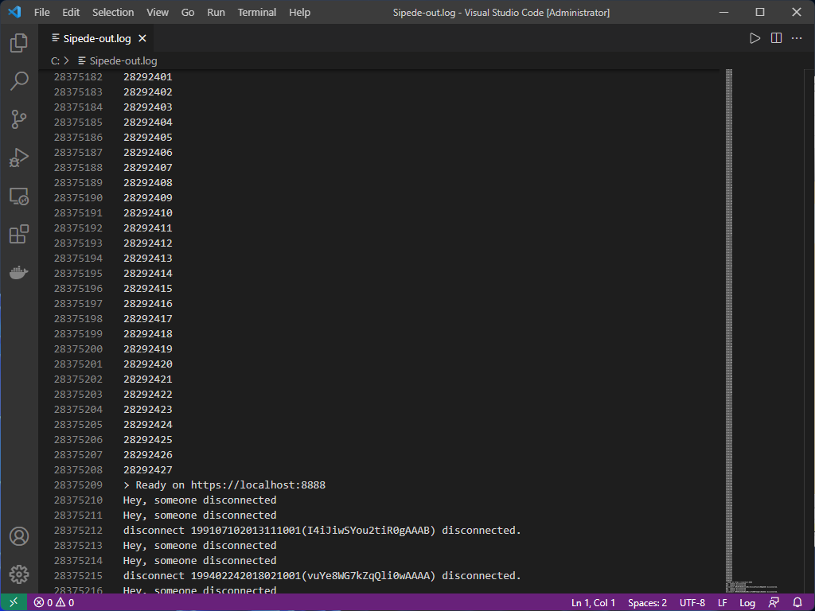

Gambar: Log berisi lebih dari 20 juta baris

Penyebab masalah ini belum diketahui pasti.